F'
-’II '

/=x A
, . ” | L

a X .
’ | tr'-^{x}

PRAHA 8, KARLIN, SOKOLOVSKÁ 136.Č.P. 24/X, INVALIDOVNA |  |  | I R.Č. ŮSKP 40623/1-1583
STÁVAJÍCÍ STAV |  | PŘÍZEMÍ |  | 1 : 500 | 1.2
STAVEBNÉHISTORICKÝ PRŮZKUM | | NPÚ-Gnft, PRAHA 1, VALDŠTEJNSKÉ NÁM. 3. ODD. SHP. 2018 A3

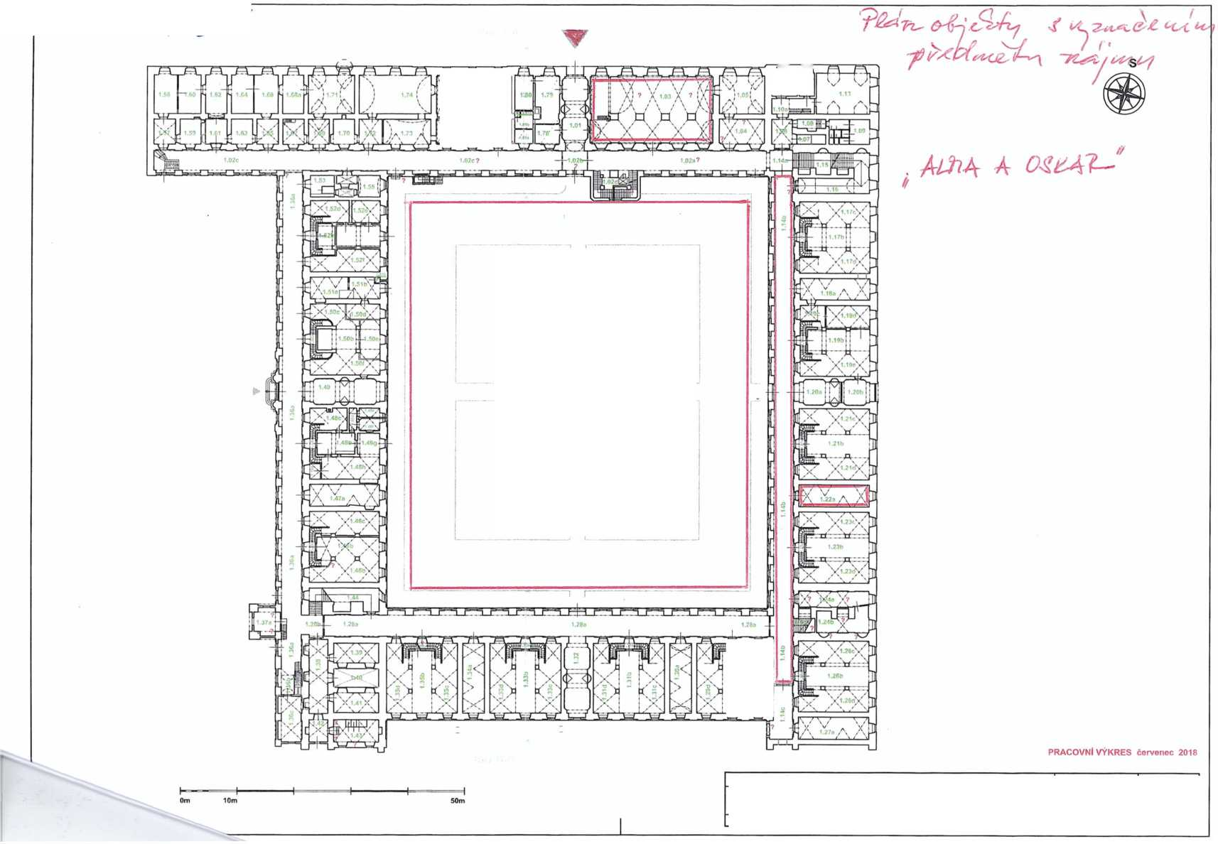
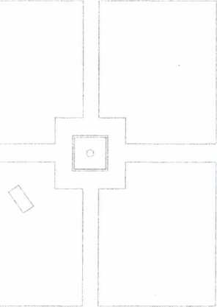

Příloha č. 2

Protokol o předání a převzetí předmětu nájmu

Podmínky provádění vybraných činností vydané v souladu s § 101 zákona č. 262/2006 Sb., zákoník
práce, ve znění pozdějších předpisů (dále jen „ZP")
Při filmařských pracích, musí být dodržovány platné právní předpisy a normy pro oblast bezpečnosti a ochrany zdraví při práci, hygieny (BOZP) a požární ochrany (PO) zejména ZP, zákon č. 309/2006 Sb., kterým se upravují další požadavky bezpečnosti a ochrany zdraví při práci v pracovněprávních vztazích a o zajištění bezpečnosti a ochrany zdraví při činnosti nebo poskytování služeb mimo pracovněprávní vztahy, ve znění pozdějších předpisů a na ně navazující prováděcí právní předpisy, zejména:
NV č. 362/2005 Sb. o bližších minimálních požadavcích na bezpečnost a ochranu zdraví při práci na pracovištích s nebezpečím pádu z výšky a do hloubky, zejména zajistit místo pod místem prováděných prací ve výšce
Zákon č. 133/1985 Sb., o požární ochraně, ve znění pozdějších předpisů
Vyhláška MV č. 246/2001 Sb. o stanovení podmínek požární bezpečnosti a výkonu státního požárního dozoru (vyhláška o požární prevenci), ve znění pozdějších předpisů
Vyhláška č. 87/2000 Sb., kterou se stanoví podmínky požární bezpečnosti při svařování a nahřívání živic v tavných nádobách

Rizika:
Rizika pronajímatele (NPÚ) vyskytující se v objektu Invalidovna - rozbité okenní výplně, dveře bez kování, prašné prostředí, chybí omítky v přízemních místnostech a v celém objektu jsou nerovnosti na pochozích plochách.
Rizika nájemce vyplývající z jeho činnosti v nájemních prostorách.
Převzetí rizik pronajímatelem od nájemce dne:
Jméno a příjmení odpovědné osoby: Podpis:
Předání rizik nájemci pronajímatelem dne:
Jméno a příjmení odpovědné osoby: Podpis:
Jmenování osoby odpovědné za koordinaci opatření k ochraně bezpečnosti a zdraví zaměstnanců a postupy k jejich zajištění.
Firma: Jméno a příjmení:
Podpis jmenované osoby:

Předání objektu:
Nájemci je předána část objektu pro účely filmování.
Vymezení objektu: viz plánek budovy, v kterém jsou zakreslena následující místa a vjezdy
Vchody a vjezdy pro přístup a dopravu materiálu
Určení dopravních a pěších cest

Hlavní podmínky provádění filmování:
Ukládat nebezpečné látky, zejména hořlavé kapaliny (např. barvy a ředidla) nebo tlakové lahve, lze jen na místech se souhlasem odpovědnými zástupci pronajímatele.
Vjezd do objektu je pouze na písemné povolení odpovědných zaměstnanců pronajímatele. Vjezd je omezen šířkou a sníženou výškou vstupních vrat. Povolená rychlost v areálu je 5 km/h. Při jízdě v objektech je třeba věnovat zvýšenou pozornost pohybu osob. Chovat se zde jako v pěší zóně.
Dopravu materiálu a předmětů, zejména dlouhých a jinak rozměrných nebo nebezpečných v prostorách objektu, lze provádět jen takovým způsobem, aby nebyly ohroženy nezúčastněné osoby. Materiál nesmí být ukládán na schodištích a chodbách, pokud to není bezpodmínečně nutné. Takové skladování musí být schváleno odpovědným zástupcem pronajímatele.
Jakékoliv závady, ke kterým dojde během filmování nebo které během filmování byly zjištěny, např. porucha elektrické pevné sítě, poškození oken, dveří, vybavení interiéru budovy apod., oznámí bezodkladně nájemce odpovědnému zástupci pronajímatele.
V Praze, dne
podpis pronajímatele
podpis nájemce

Plná moc
V Praze dne 1.3. 2021
já, níže podepsaný Matěj Lukas, narozený xxx, bytem xxx, jako jednatel společnosti United Finders s.r.o.,
zplnomocňuji tímto
Jana Houdka, bytem xxx, r.č.: xxx, k podpisům smluv, podávání žádostí a přijímání rozhodnutí příslušných úřadů a vzdání se práva odvolání a dalším nezbytným úkonům souvisejících se zajišťováním projektů společnosti United Finders s.r.o.
Tato plná moc nabývá platnosti dnem podpisu obou stran a platí do 31.12. 2021.
Matěj Lukas:
Zplnomocnění přijímá Jan Houdek:

United Finders s.r.o., Na Třebešině 1441/16, 100 00 Praha 10 - Strašnice, wvyw.fmders.cz 1Č: 09359575, DIČ: CZ09359575, Zapsána MS v Praze spisová značka C344662

